I. Брюхоногие моллюски, указанные для Черного моря (Прибосфорский район и др.) не входящие в основной состав малакофауны и виды – новые вселенцы.

вид: | автор, место находки:
Gastropoda (кроме голожаберных):
1. Patella ferruginea* (Gmelin, 1790) фото | Ульянин (1872); Кобельт(1898) ПР.
2. Patella caerulea (L., 1758) фото | Ильина (1966) Керченский п – ов (Карангатский гор., четвертич. ситема).
3. Diodora graeca* (L., 1758) фото | Милашевич(1916) ПР; Grossu (1956) РП, БП.
4. Scissurella laevigata (Orbigny,1823) фото | Милашевич(1916) ПР, Grossu (1956) РП .
5. Tricolia speciosa (Muhlfeld, 1824) фото | Ульянин (1872); Кобельт(1898) под названием Phasianella speciosa ПР.
6. T. tenuis (Michaud, 1832) фото | Ульянин (1872); Кеслер(1860); Кобельт(1898) под назв. Phasianella intermedia;Остроумов(1893) под назв.Ph. tenuis для многих пунктов Ч.М.
7. Jujubinus exasperatus (Pennat, 1777) фото | Трайнон (1889); Кобельт(1898) под названием Calliostoma exasperatum и Trochus exiguum ПР.
8. Monodonta turbinata (Born., 1178) фото | Ульянин (1872); Кобельт(1898) под назв.Trochus turbinatus ПР.
9. Gibbula obliguata (Gmelin, 1790) фото | Ульянин (1872); Кобельт(1898) под назв.Trochus umbilicatus ПР.
10. G. varia (L., 1758) фото | Ульянин (1872) под назв.Trochus varius ПР.
11. G. ardens (Salis, 1793) фото | Ульянин (1872), Остроумов(1893) под назв.Trochus fermonii для разных пунктов Ч.М.
12. G. philberti (Recluz, 1843) фото | Ульянин (1872) под назв.Trochus philberti; Кобельт(1898) под назв. T. villicus ПР.
13. Calliostoma miliaris (Philippi, 1844) фото | Кобельт(1898) под назв. Trochus millegranus ПР.
14. C. granulatum* (Born, 1778) фото | Kaneva – Abadjieva (1959) ПР.
15. Turritella communis* (Lamarck, 1799) фото | Kaneva – Abadjieva (1959) ПР.
16. Paludinella elia rufostrigata (Hesse, 1916) | БП.
17. Skeneopsis serpuloides (Montagu, 1868) фото | Кобельт(1898) под назв. Skenea laevi ПР.
18. Thapsiella rudis (Philippi, 1846) фото | Некрасов (1932) под назв. Rissoa dobrogica
19. Pusillina dolium (Nyst, 1843) | Милашевич(1912,1916) ЮБК.
20. Alvania cimex (L., 1758) фото | Kaneva – Abadjieva (1959) ПР.
21. Manzonia costata (Adams) фото | Ильина (1966) Керченский п – ов (Карангатский гор., четвертич. ситема).
22. Potamopyrgus jenkinsi (Smith, 1889) фото | Опресненные участки СЗП.
23. Littorina saxatilis (Johnston, 1838) фото | Кобельт(1896) ПР.
24. Brochina glabra (Montagu) фото | Ильина (1966) Керченский п – ов (Карангатский гор., четвертич. ситема).
25. Aporrhais pespelecani* (L., 1758) фото | Кобельт(1896); Якубова (1948); Киселева (1967) ПР; Цхомелидзе ПК; Куропатов (1989) ЮБК; Опук (Карангатский гор., четвертич. ситема).
26. Payraudeutia intricata (Donovan, 1803) фото | Donovan (1803); Остроумов; Kaneva – Abadjieva (1959) под назв. Natica intricata ПР.
27. Lunatia fusca (Blainville, 1821) фото | Якубова (1935,1948) ПР.
28. Pterygia rustica* (L., 1758) фото | Кобельт (1898) под назв. Columbella rustica ПР.
29. Mitrella scripta* (L., 1758) фото | Kaneva – Abadjieva (1959) ПР.
30. Sphaeronassa mutabilis (L., 1758) фото | Кобельт (1898) под назв. Nassa mutabilis ПР.
31. Amyclina corniculum (Olivi, 1792) фото | Кобельт (1896) под назв. Nassa cornicolum ПР.
32. Tritia incrassata* (Muller,1776) фото | Kaneva – Abadjieva (1959) ПР; Зернов (1840), Судак, сбор Безе; Опук (Карангатский гор., четвертич. ситема).
33. Proneritula westerlundi* (Brusina, 1900) фото | Милашевич(1916) ПР; ЮБК в субфоссильном состоянии; Опук (Карангатский гор., четвертич. ситема).
34. Arcularia gibbosula* (L., 1758) фото | Ильина (1966) Керченский п – ов (Карангатский гор., четвертич. ситема); Опук (то же).
35. Naytiopsis granum  (Lamarck, 1799) фото | Ильина (1966) Керченский п – ов (Карангатский гор., четвертич. ситема).
36. Rapana venosa (Valenciennes, 1846) фото | Драпкин (1953).
37. Stramonia haemastoma* (L., 1758) фото | Кобельт(1896) под назв. Purpura haemastoma ПР.
38. Hexaplex trunculus* (L., 1758) фото | Кобельт(1896) под назв. Murex trunculus ПР; Алексеев(2002), Алушта.
39. Trionalia erinacea (L., 1758) фото | Kaneva – Abadjieva (1959) ПР.
40. Neptunea arthritica (Bernardi)* фото | Миронов (2001) Севастополь, бух. Камышевая.
41. Trophonopsis muricata* (Montagu, 1803) фото | Якубова (1935,1948), Kaneva – Abadjieva (1959) ПР; Опук (Карангатский гор., четвертич. ситема).
42. Mitra cornicula (L., 1758) фото | Кобельт (1898) под назв. M. lutesceens; Ульянин (1872) под назв. M. santangeli; Криницкий M. semistriata ПР.
43. Puncticulis mediterranea* (Bruguiere, 1782) фото | Ульянин (1872), Кобельт (1898) под назв. Conus mediterraneus ПР.
44. Cytharella vanquelini (Payraudeant, 1826) | Остроумов(1893), Кобельт(1896) под назв. Mangelia vanguelini ПР.
45. C. rugulosa* (Philippi, 1844) фото | Остроумов(1893), Кобельт(1896) под назв. Mangelia rugulosa ПР; Керченский п – ов (Карангатский гор., четвертич. ситема).
46. Bela costulata (Risso) | Ильина (1966) Керченский п – ов (Карангатский гор., четвертич. ситема); Опук (то же).
47. Odostmia conoidea (Brocchi, 1814) фото | Кобельт (1898)
48. O. erjaveciana (Brusina, 1869) | Ильина (1961) Керченский п – ов (четвертич. ситема).
49. Turbonilla rufa (Philippi, 1836) фото | Ильина (1966) Керченский п – ов (Карангатский гор., четвертич. ситема).
50. Belonidium acicula (Philippi, 1844) | Милашевич(1912,1916) под назв. Eulimella turris ЮБК (м. Киик Атлама).
51. B. subcylindratum (Dunker,1862) | Кобельт (1898) под назв. Eulimella subcylindrata.
52. Noemiamea dolioliformis (Jeffr., 1843) | Ильина (1961) Судак.
53. Leiostraca glabra (Costa,1779) | Киселева (1967) ПР.
54. Acteon tornatilis (L., 1758) фото | Киселева (1967) ПР.
55. Bulla striatula (Bruguiere, 1789) фото | Ульянин (1872); Кобельт (1898) ПР.
56. Haminoea hydatis (L., 1758) фото | Кобельт (1896) ПР.
57. Weinkaufia diaphana (Ar. et Mag.) | Ильина (1966) Керченский п – ов (Карангатский гор., четвертич. ситема).
58. Cylichna cylindracea (Pennat, 1777) | Kaneva – Abadjieva (1959) ПР.
59. Reutsa striatula (Forbes, 1843) | Милашевич(1916) Севастополь.
60. R. mammilata (Philippi, 1836) фото | Ильина (1966) Керченский п – ов (Карангатский гор., четвертич. ситема).
61. Philine quadripartite (Ascanius, 1772) фото | Киселева (1967) ПР.
62. Ovatella firmini (Payraudeau, 1826) | Jaekel, Meise, Klemm (1957) РП.

где: ПР – Прбосфорский район; БП – Болгарское побережье; РП – Румынское поб.; ПК – поб. Кавказа; АП – Анатолийское поб.; СЗП – Северо – Западное поб.

Gastropoda photos.

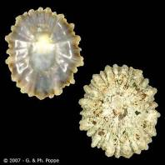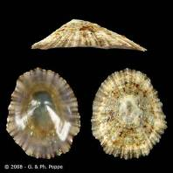
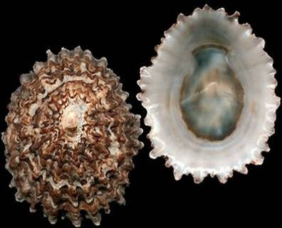
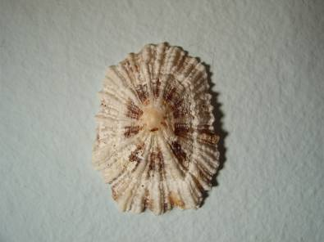 **
Рис.1 Patella ferruginea.

** фотографии Средиземноморских, Карангатских и инвазийных моллюсков из коллекции автора.

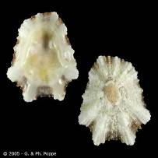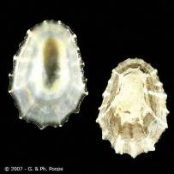
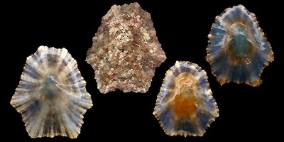
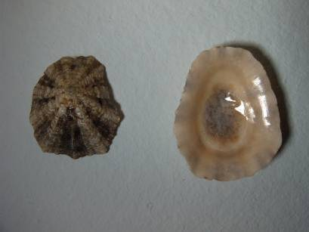 **

Рис.2 Patella caerulea.

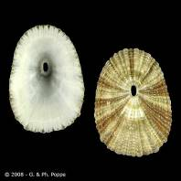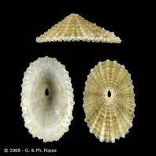
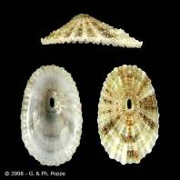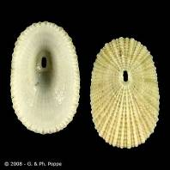
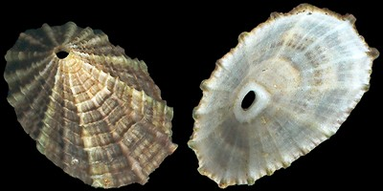
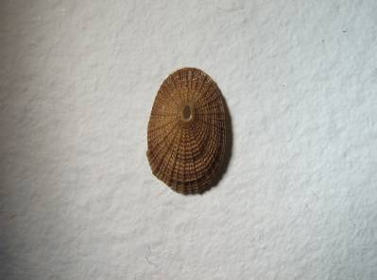 **

Рис.3 Diodora graeca.

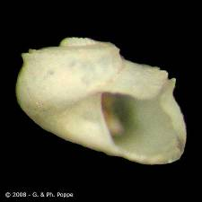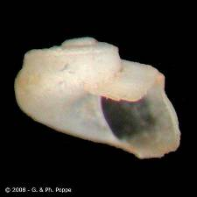
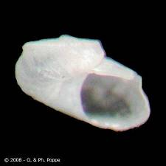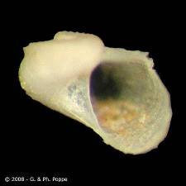

Рис. 4 Scissurella laevigata.

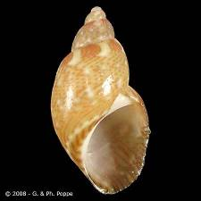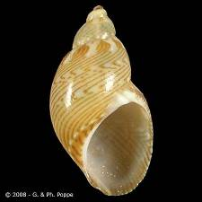
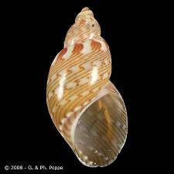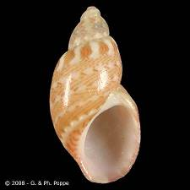

Рис. 5 Tricolia speciosa.

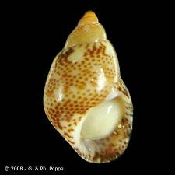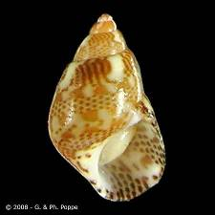
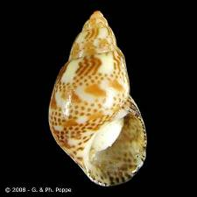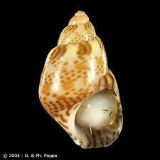

Рис. 6 Tricolia tenuis.

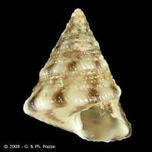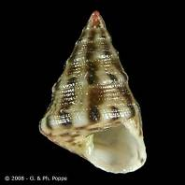
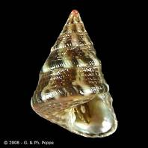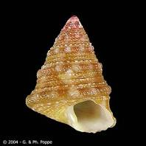
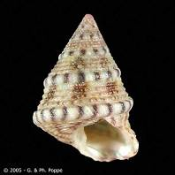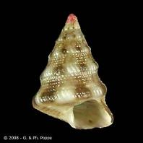
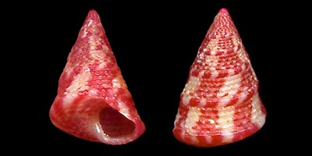

Рис. 7 Jujubinus exasperatus.

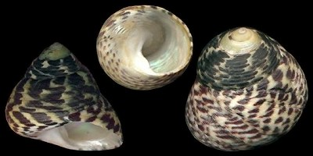

Рис. 8 Monodonta turbinata.

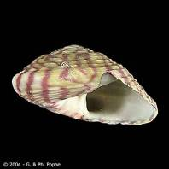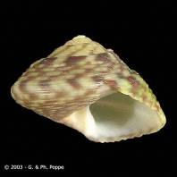
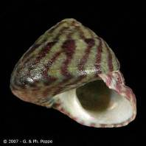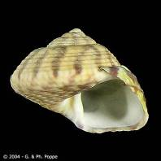
Рис. 9 Gibbula obliguata.

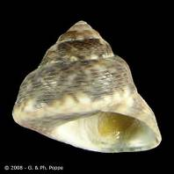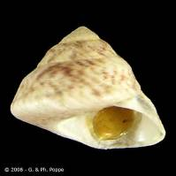
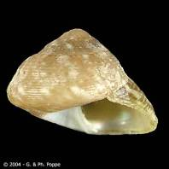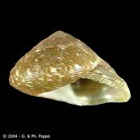
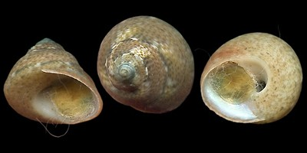
Рис. 10 Gibbula varia.

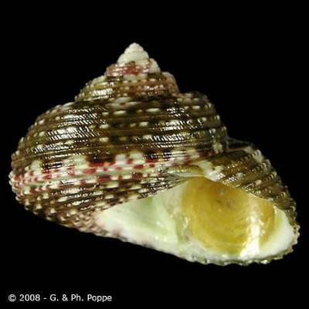
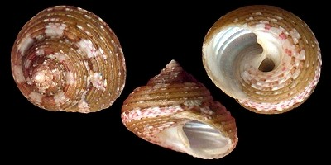
Рис. 11 G. ardens.

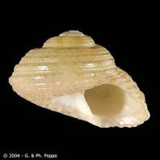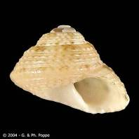
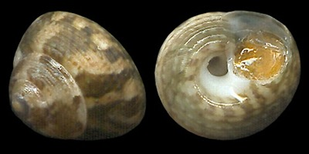
Рис. 12 G. Philberti.

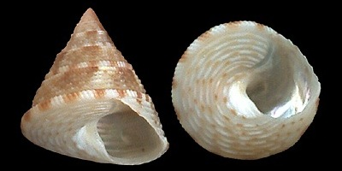

Рис. 13 Calliostoma miliaris.

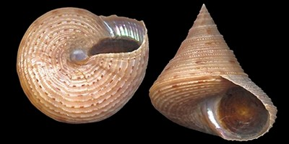
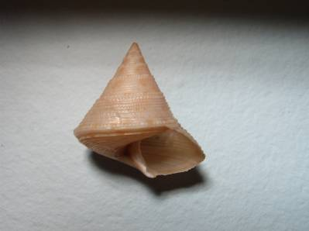 **

Рис. 14 C. granulatum.

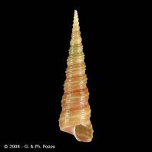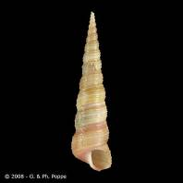
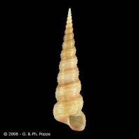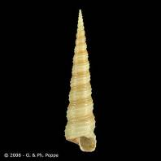
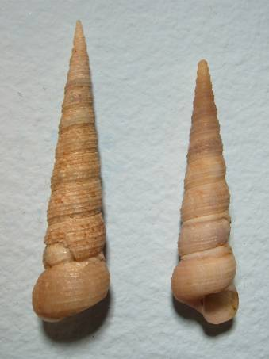 **

Рис. 15 Turritella communis.

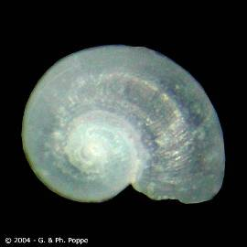
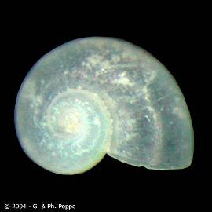

Рис. 16 Skeneopsis serpuloides.

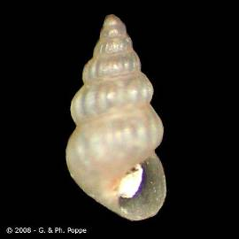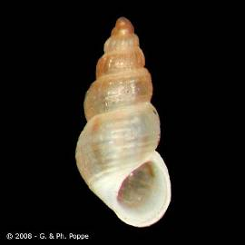
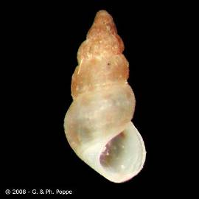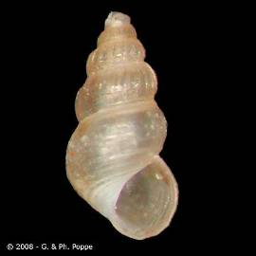

Рис. 17 Thapsiella rudis.

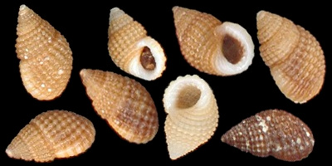
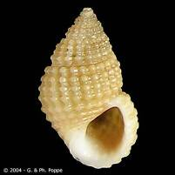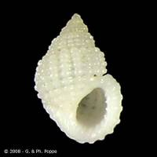

Рис. 18 Alvania cimex.

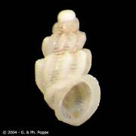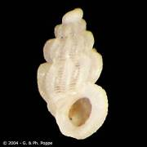
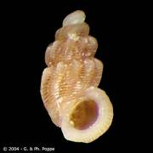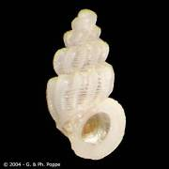

Рис. 19 Manzonia costata.

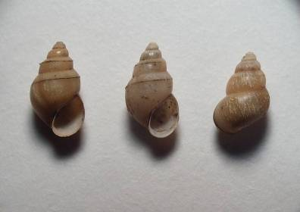 **

Рис. 20 Potamopyrgus jenkinsi. Днестровский лиман.

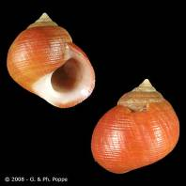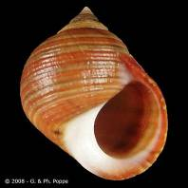
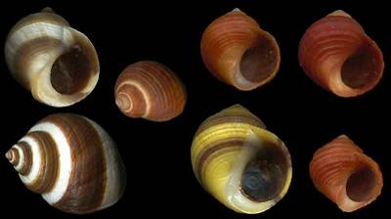
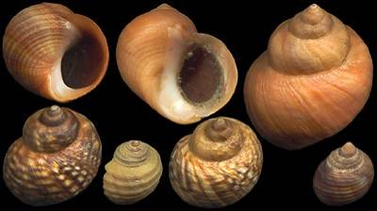

Рис. 21 Littorina saxatilis.

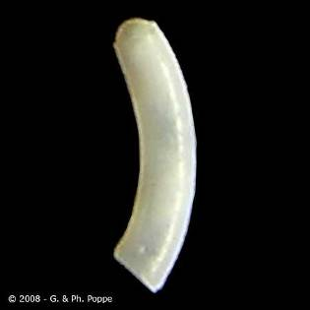
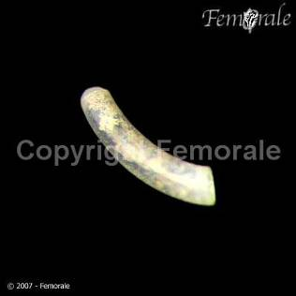

Рис. 22 Brochina glabra.

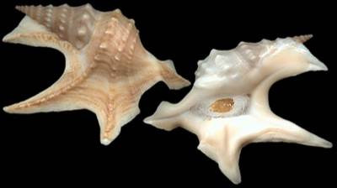
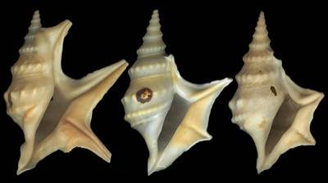
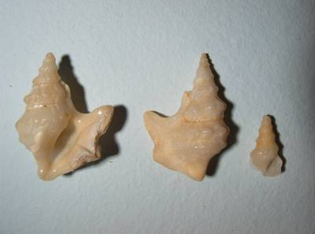 **

Рис. 23 Aporrhais pespelecani, нижнее фото – Карангат, Опук.

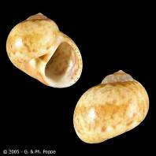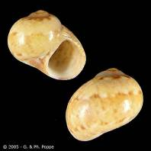
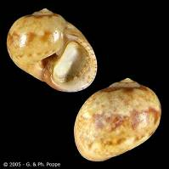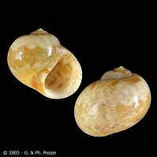
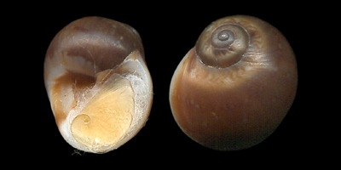

Рис. 24 Payraudeutia intricata.

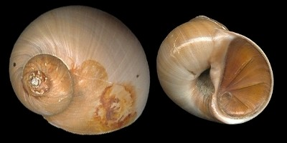

Рис. 25 Lunatia fusca.

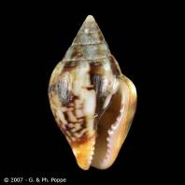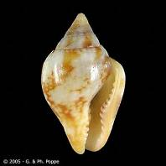
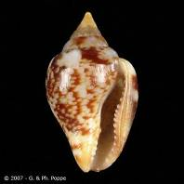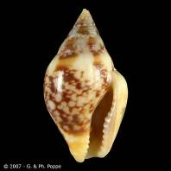
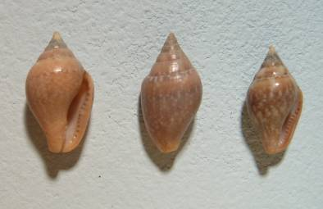 **

Рис. 26 Pterygia rustica.

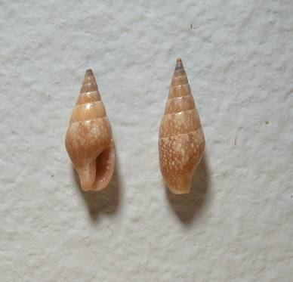 **
Рис. 27 Mitrella scripta.

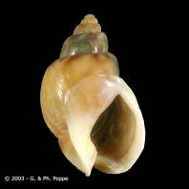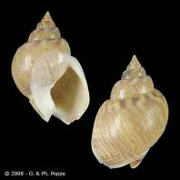
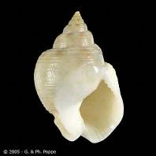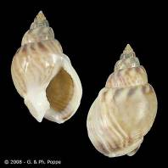
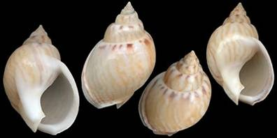

Рис. 28 Sphaeronassa mutabilis.

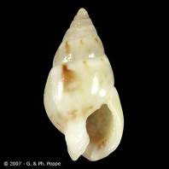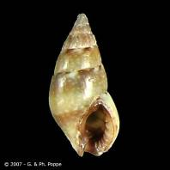
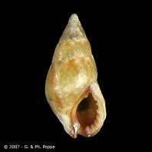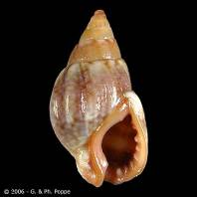
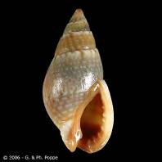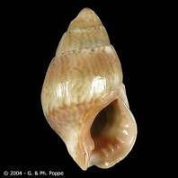
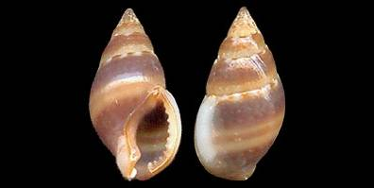

Рис. 29 Amyclina corniculum.

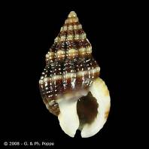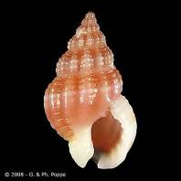
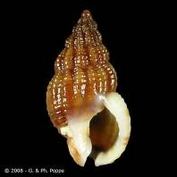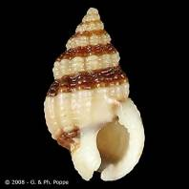
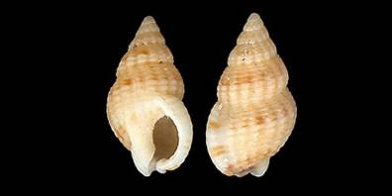
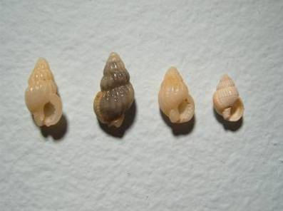 **

Рис. 30 Tritia incrassata, нижнее фото – Карангат, Опук.

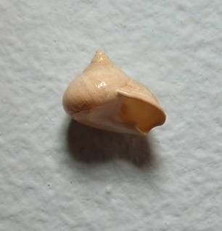 **
Рис. 31 Proneritula westerlundi.

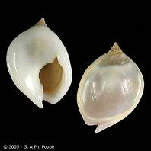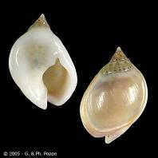
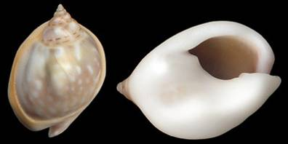
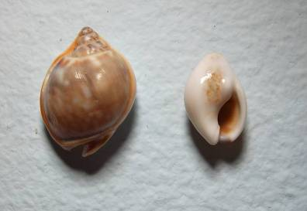 **
Рис. 32 Arcularia gibbosula.

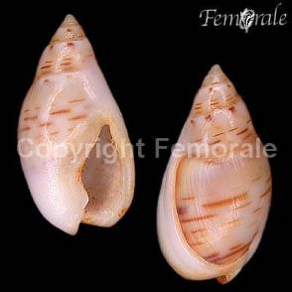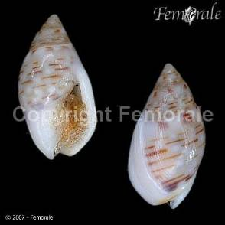
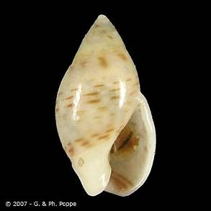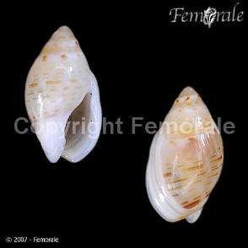

Рис. 33 Naytiopsis granum.

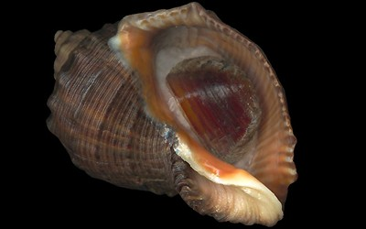
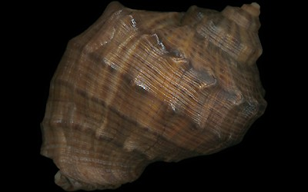

Рис. 34 Rapana venosa.

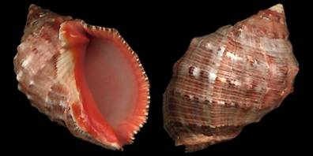
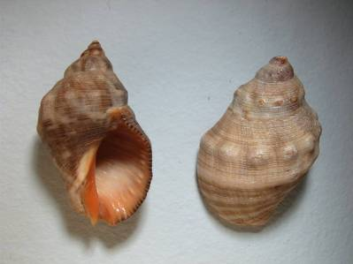 **

Рис. 35 Stramonia haemastoma.

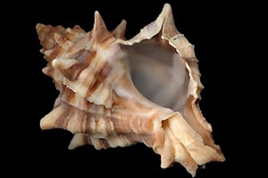
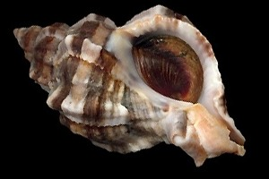
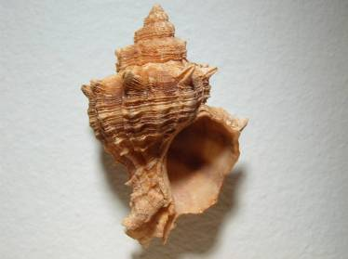 **

Рис. 36 Hexaplex trunculus.

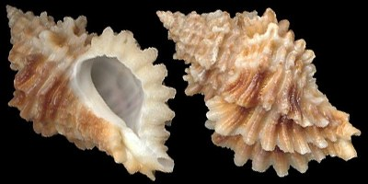
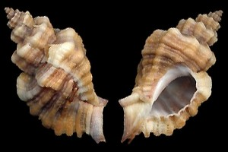
Рис. 37 Trionalia erinacea.

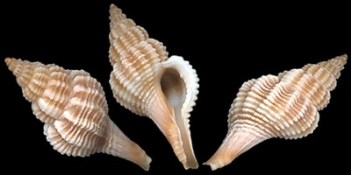
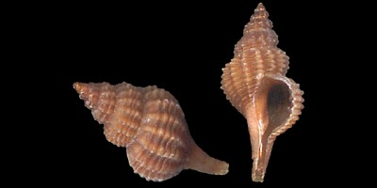
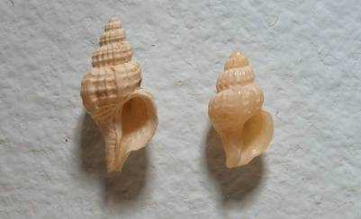 **
Рис. 38 Trophonopsis muricata. Нижнее фото – Карангат, Опук.

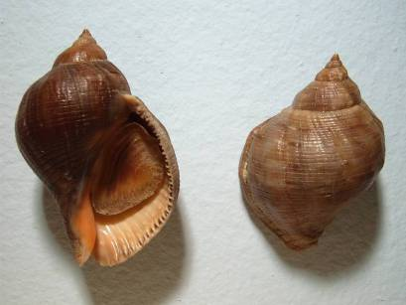 **

Рис. 39 Neptunea arthritica – Севастополь, бух. Камышовая (Ю.З. Крым, 2001).

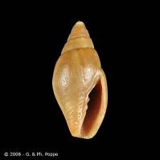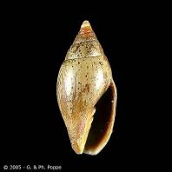
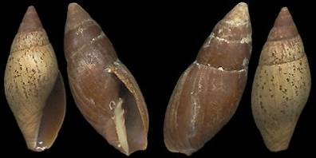

Рис. 40 Mitra cornicula.

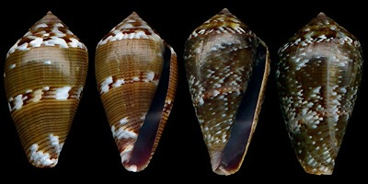
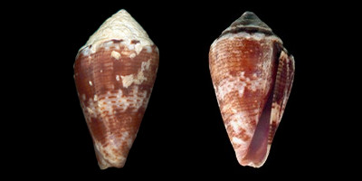
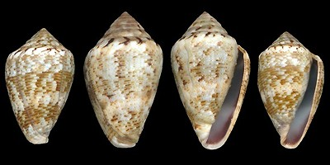
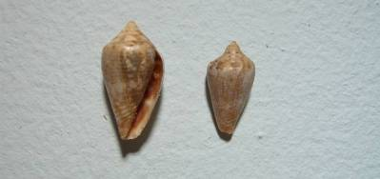 **

Рис. 41 Puncticulis mediterranea.

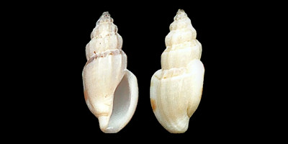

Рис. 42 Cytharella vanquelini.

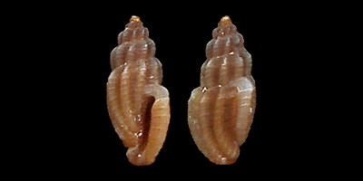
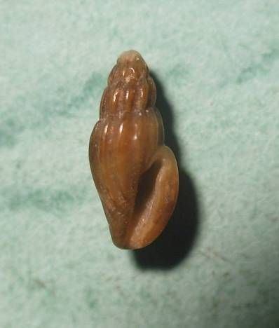 **

Рис. 42 Cytharella rugulosa Нижнее фото – Карангат, Керчь.

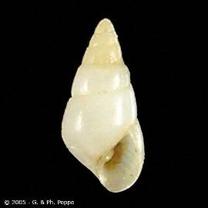
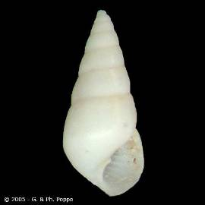

Рис. 43 Odostomia conoidea.

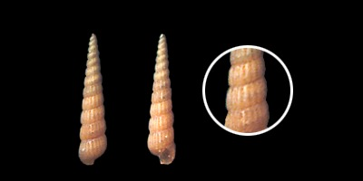

Рис. 44 Turbonilla rufa.

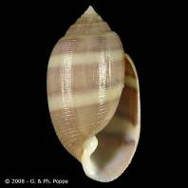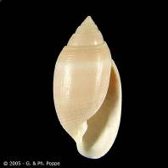
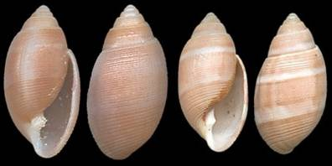

Рис. 45 Acteon tornatilis.

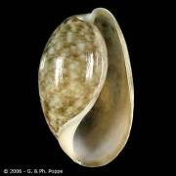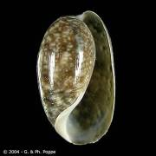
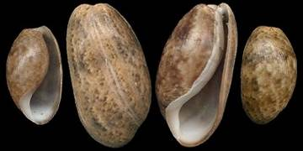
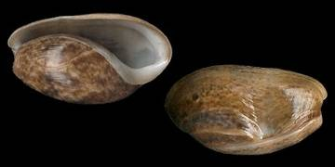

Рис. 46 Bulla striatula.

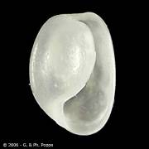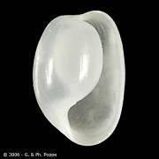
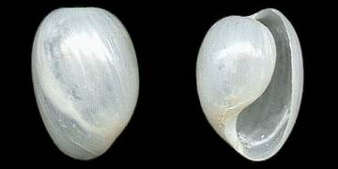

Рис. 47 Haminoea hydatis.

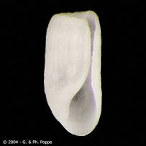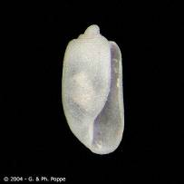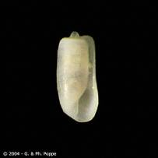

Рис. 48 Reutsa mammilata.

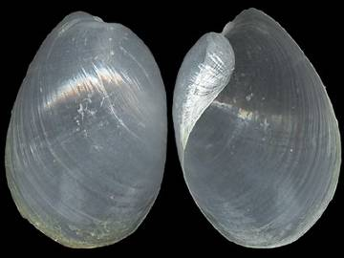

Рис. 49 Philine quadripartite.

